**软件下载以及使用说明**

**（一）app下载**



（二）注册登录认证身份

1.提交认证

（1）点击“立即认证”即可进入身份认证界面；

（2）选择对应“身份”并填写对应信息后，点击“认证”按钮即可提交认证申请。

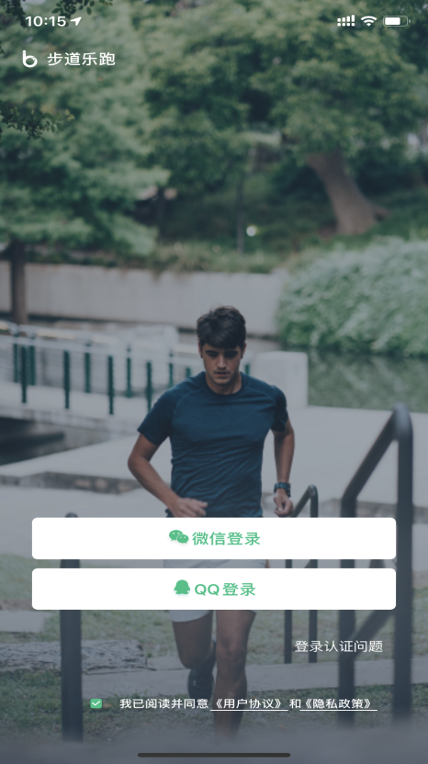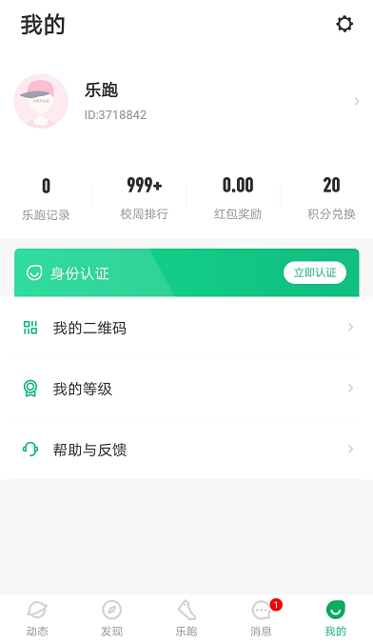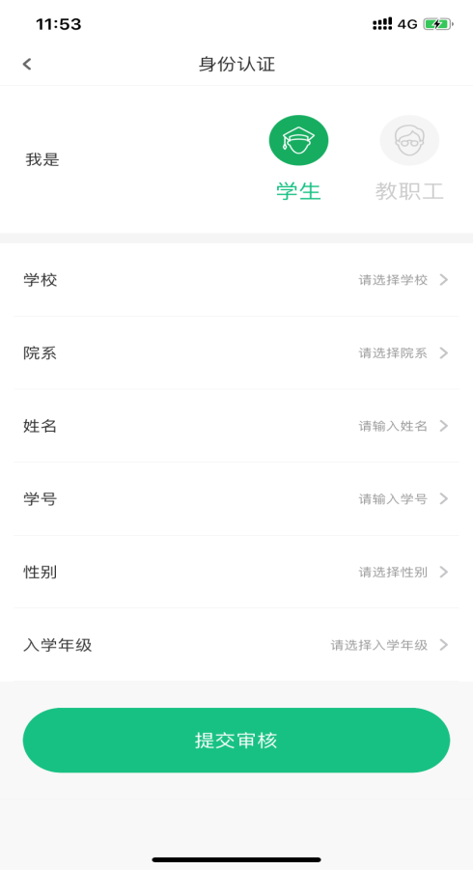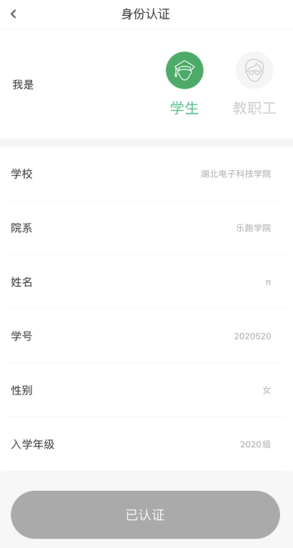

**2.认证结果**

（1）认证通过（我的界面会显示“已认证”标志）



（2）认证不通过（我的界面会显示“审核未通过”，修改信息后重新提交）

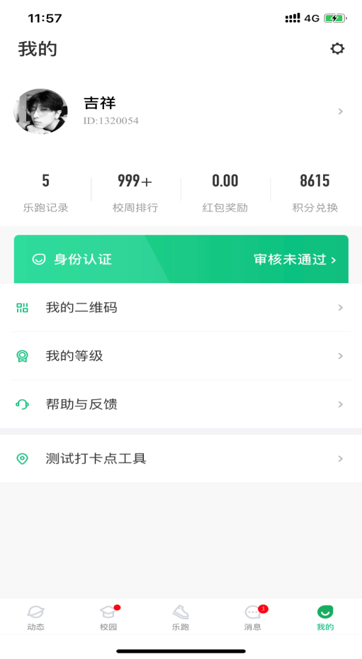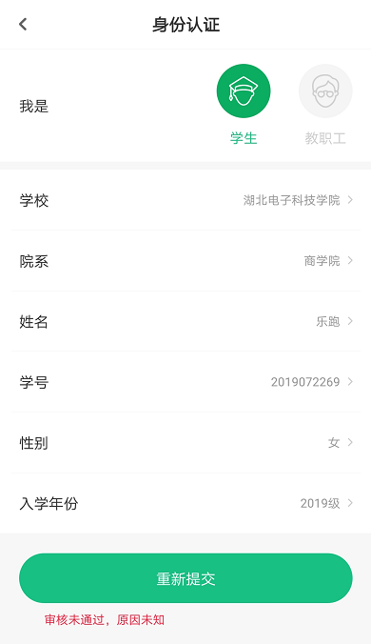

（3）教工认证码为：654321

**3.校园乐跑**

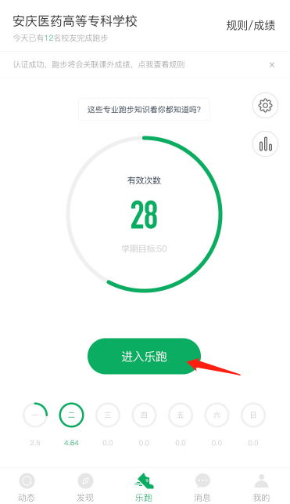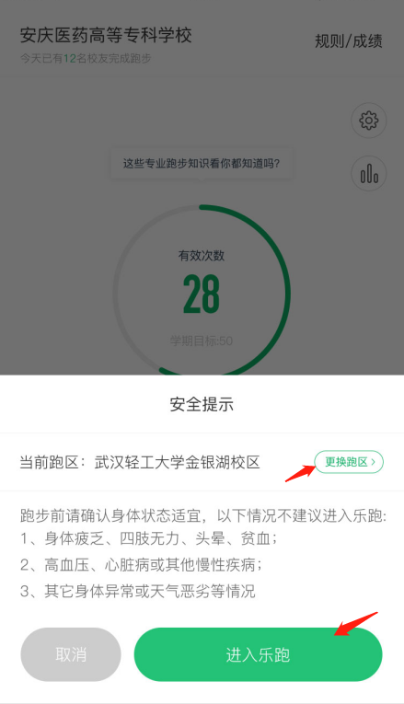

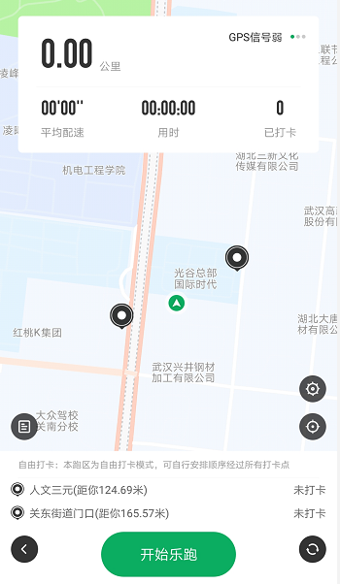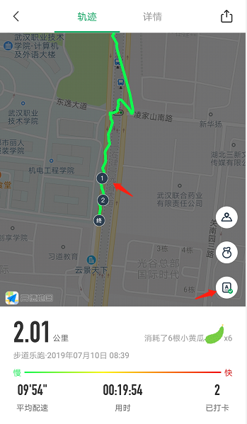

**4.跑步规则**



**5.跑步流程**

点击“进入乐跑”，弹出安全提示，点击进入乐跑，开始跑步；点击“更换跑区”，进入乐跑设置（可见3.2），更换跑区；



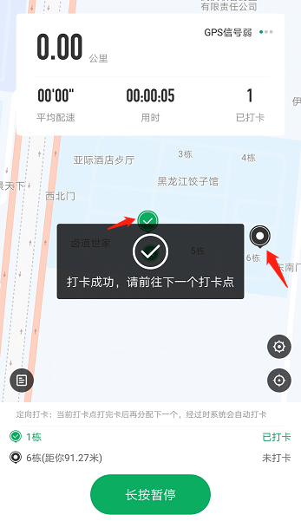

**6.及时更新**

app会根据同学的反馈，不断进行修复完善，为了获得更佳体验和使用更多功能，请各位同学及时升级至最新版本。